 二氧化碳培养箱
Master-JR 2021

智能精密、专为细胞培养用户提供全面解决方案
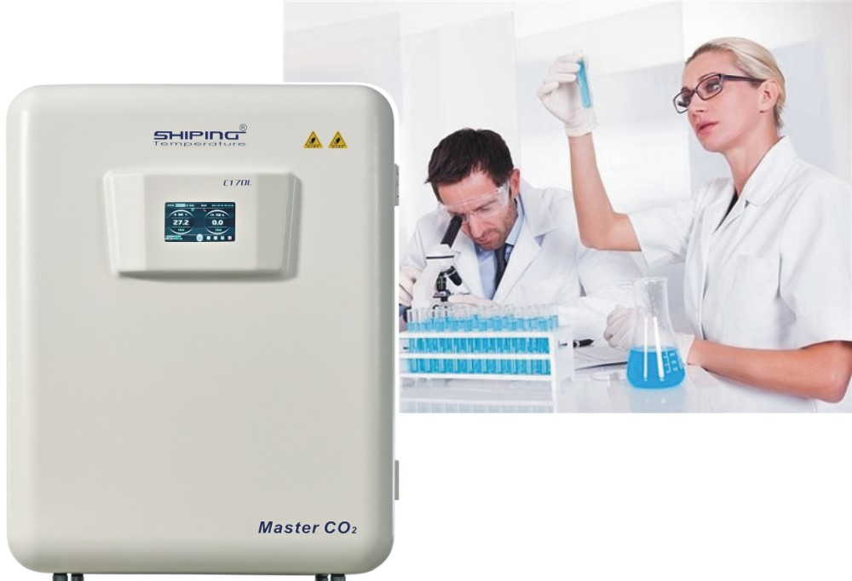
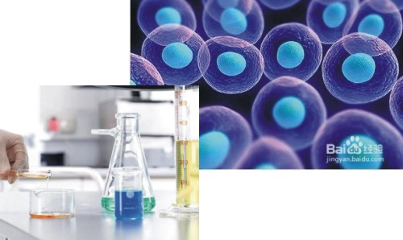
上海世平实验设备有限公司
智能培养、复古简约、为细胞培养用户提供卓越解决方案！

PID微电脑环境扫描控制技术
智能PID 微电脑环境扫描控制技术，升温速度快，控制精度高，三十段编程控制，温度和CO2浓度精确控制。大屏幕真彩触摸屏，人机对话、图文显示。
摆放方式灵活
可以单台落地使用或二台叠加使用，也可实验台上或台下使用，实验人员可以轻松操作。
直热气套六面加热设计
采用六面直接加热的气套式加热方式，加热组件环绕所有外夹套，升温迅速，开门后温度恢复速度快。
内胆全圆角不锈钢材质
工作室内腔采用不锈钢电镀材料，圆弧转角更易于清理，最大程度减少细菌的滋生。
CO红外传感器
原装进口高精度的CO2红外传感器，控制精确，响应灵敏，性能稳定，寿命长、耐高温传感器。
进气过滤器设计
进入腔休内气体均经过0.2um在线过滤，防止钢瓶内气体杂质或污染源污染腔体内气体。
内置HEPA高效过滤器
HEPA过滤器颗粒截留效率达到99.995%，实时过滤箱内空气，箱内洁净度到达IOS5。
高温灭菌功能
便捷的高温140℃灭菌或90℃湿热灭菌功能可选，可有效地清除细菌、霉菌、真菌孢子和支原体。
防止冷凝水的设计
内玻璃门自动加热功能防止了雾气及冷凝水的产生，减少细菌的滋生。
声光报警功能
超温报警、传感器故障报警、定时报警、开门报警、超浓度报警、超湿度报警、漏电保护、无进气等多项报警。
开门自停保护功能
开门时设备会自动停止运行，保护操作人员的安全。
来电自动恢复功能
具备预约运行功能、计时功能、来电自动恢复记忆功能。
直观的触摸屏
高分辨率5寸真彩触摸屏，界面美观大方，多组数据一屏显示，操作方便灵敏。
显示屏界面简洁
人机对话可以不经过专门的培训，就可以很容易的控制某个参数的开关以及改变其参数值。
显示屏有自动锁屏、自动关闭屏显和密码保护功能
具有屏幕锁定功能，避免人为触摸操作或其他非相关人员进行非允许的操作。
符合GMP客户要求，
具有三级权限、数据可追溯、电子签名，更加符合药典GMP要示。
实时数据查询功能
在显示屏上可查询最近7天内的运行数据。一分钟记录一个数据。
强大的数据贮存功能
具有实时曲线查看和历史数据存储与导出功能
U盘导出数据功能
有USB接口，方便U盘导出运行数据记录。
报警信息记录与查询功能
报警信息记忆且可查询。
温度实时曲线显示功能
历史数据和实时数据，多组数据一屏显示，操作方便。
中英文界面切换功能
操作界面实现中英文两种可选，方便随时切换。
三重安全保护
对人员的保护、对样品的保护、对设备的保护，确保全方位安全保证。
流线型豪华整机外观
极富美学设计理念的流线型豪华整机造型，模具设计制造工艺，静电彩色喷塑箱体。
可选配被动加湿自动补液器
腔内被动加湿液位时，液体可自动加满增湿盘。
可选配远程监控
可选配远程电脑监控、手机APP远程监控

技术参数Master-JR 2021培养箱
温度控制
温度控制模式 六面直热气套式
温度范围 环境温度+5℃-60℃
温度稳定性 ±0.5℃（37℃时）
温度精度 ±0.1℃
温度恢复时间 ≤±10mins
环境温度范围 10-30℃
CO²浓度控制
CO²控制范围 0.1-20%
CO²控制精度 0.1%
CO²稳定性 ±0.1%
CO²精确性 ±0.3%
CO²感应器 红外（IR）感应器耐高温
灭菌方式 140℃干热或90℃湿热
浓度恢复时间 ≤5mins开门30S
湿度控制
加湿方式 自然蒸发（将无菌蒸馏水注入腔室的底部水槽中）
湿度范围 45-94%
开门恢复 15min
技术规格
容 量 147L
外部尺寸 620*794*780H（mm）
内部尺寸 470*514*609H （mm）
搁板数量 3/7
搁板尺寸 467*407mm
加热功率 900W
净 重 100kg/单台
最多叠放 2台
技术特点
显示方式 5寸真彩触摸屏
控制方式 P．I．D微电脑环境扫描微处理芯片控制
摆放位置 实验台上/台下，落地或叠放
玻璃内门 标配单内门
环境温度 10-30℃
温度探头 独立
洁 净 度 140℃干热灭菌
HEPA过滤器
进入气体经过0.2um在线过滤器杀菌
数据导出 USB接口
可选配件 腔休、承液盘、搁板
相对湿度 <95%
远程控制 电脑远程无线监控、手机APP监控（选配）

装箱清单
主机 一台
高效过滤器 一个（140*44mm，用物腔内交化，使用年限一年）
干燥过滤器 一个（54*53mm，用于进气净化，使用年限一年）
不锈钢加湿盘 一个
不锈钢托板 一个 （承重13kg）
电源线 一根
CO₂进气管 1.6米
减压阀 一只
使用说明书 一份
保险丝 一枚
电源线 一根
内六角扳头 一个
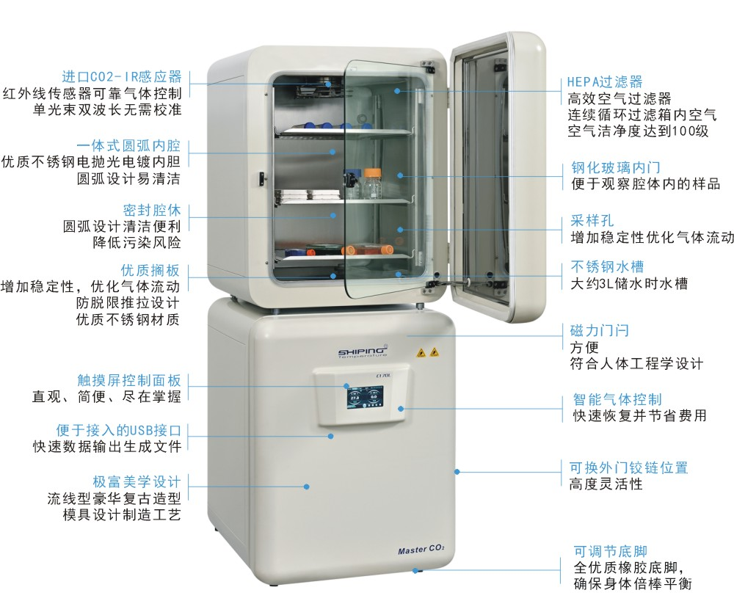
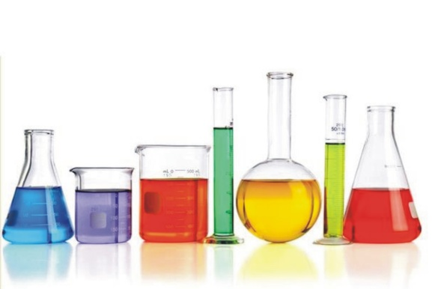

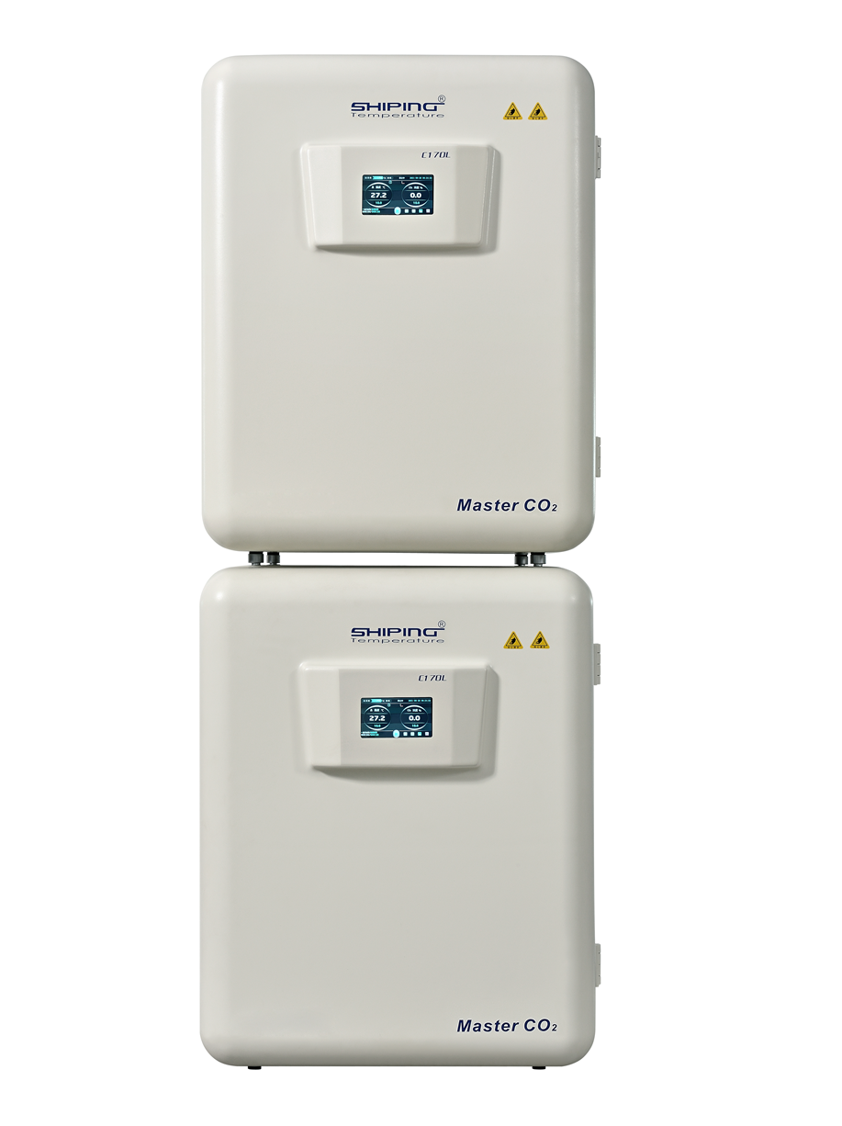正面图

